**วันที่ 1 กรกฎาคม 2568**

**- มอเตอร์ดูดตะกอนเปิดใช้งานไม่ได้ จึงทำการตรวจเช็คสาเหตุเกิดจากตัวมอเตอร์มีความร้อนสูง(โอเวอร์ฮิท)**

**ใช้งานหนัก ตอนนี้สามารถเปิดใช้งานได้ตามปกติ**

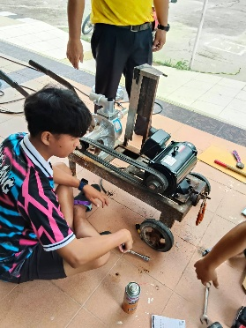 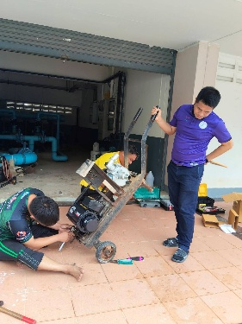 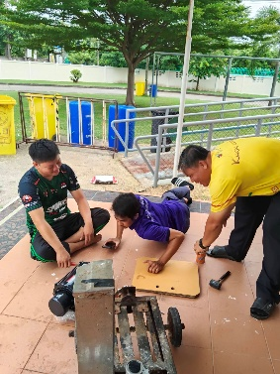 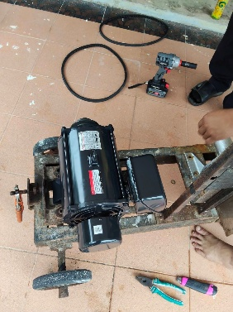 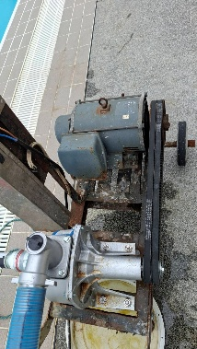

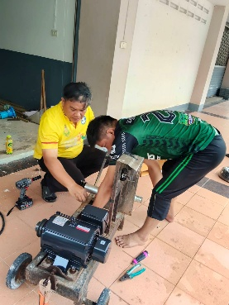 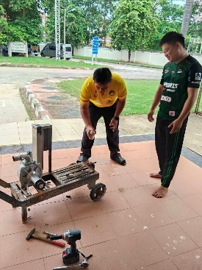

**วันที่ 2 กรกฎาคม 2568**

**- เจ้าหน้าที่ทำการปิดฝาท่อที่ชำรุด ด้านข้างบริเวณเครื่องออกกำลังกาย หน้าสำนักงาน**

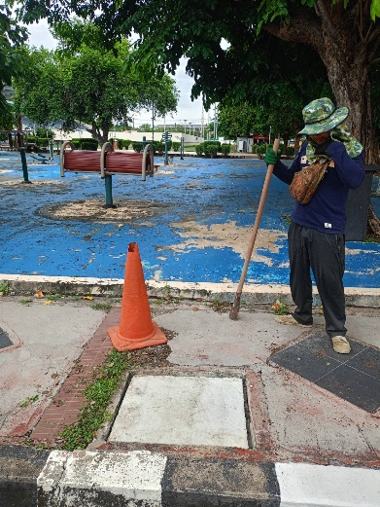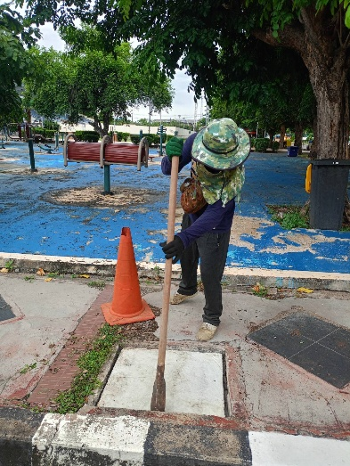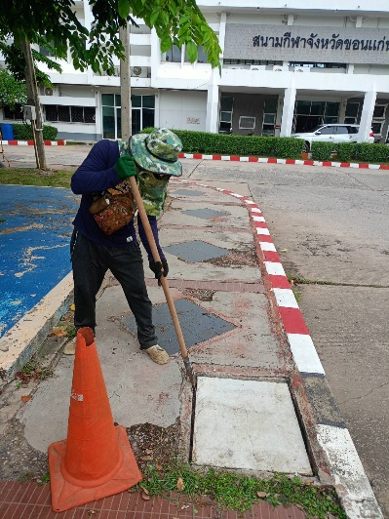

**วันที่ 3 กรกฎาคม 2568**

**- เปลี่ยนธงชาติแทนของเดิมชำรุดครับ**

